**期末模拟一**

一、单选题（本大题共**6**小题，共**12.0**分）

1. 下列估测最接近事实的是(    )

A. 普通饭碗的质量约为 $2kg$ B. 两个普通鸡蛋重约为 $1N$ 
C. 普通酱油瓶子的容积约为 $5mL$ D. 一个初中生的体重约为

2. 如图所示，一个被吊着的均匀球壳，其内部注满了水，在球的底部有一带阀门的细出水口。在打开阀门让水慢慢流出的过程中，球壳与其中的水的共同重心将会(    )

A. 一直下降  
B. 一直不变  
C. 先下降后上升  
D. 先上升后下降

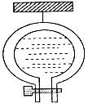

3. 用弹簧测力计悬挂一个重为 $10 N$ 的物体，由静止开始竖直向上运动，测力计在不同时间的示数如下图所示，则物体在此过程中速度随时间变化的图象应为图中的(    )

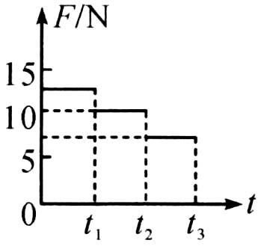

A. B.   
C. D.

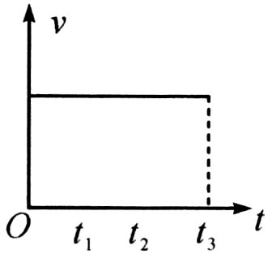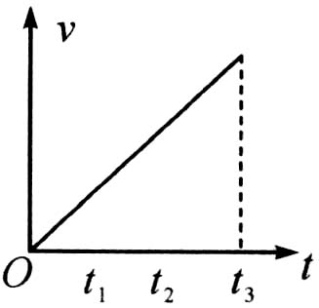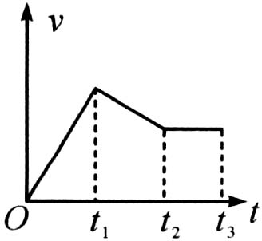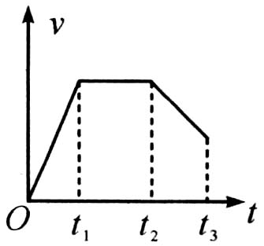

4. 小明和爸爸自驾游，汽车行至多沙山坡，车轮打滑，无法前行。爸爸让小明下车，便于爬坡，小明否定了爸爸的提议，邀请路边的行人上车，车果然不再打滑，开上山坡。下列做法与小明的做法蕴含相同原理的是(    )

A. 给机器安装滚动轴承 B. 给轮滑鞋的转轴加润滑剂  
C. 自行车刹车时，用力捏车闸 D. 在二胡的弓毛上涂抹松香

5. 如图所示，水平桌面上放有底面积和质量都相同的甲、乙两平底容器，分别装有深度相同、质量相等的不同液体。下列说法正确的是(    ) $①$ 
容器对桌面的压力：

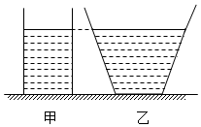

液体的密度： $ρ_{甲}=ρ_{乙}$

$③$ 液体对容器底部的压强： $p_{甲}>p_{乙}$

$④$ 容器对桌面的压强： $p_{甲'}=p_{乙'}$

A. 只有 $①$ 和 $③$ B. 只有 $①$ 和 $④$ C. 只有和 D. 只有和

6. 周末小明帮妈妈做饭时，发现放入油锅中的油条都会先沉底。然后上浮至油面，如图所示。油条所受浮力为 $F_{浮}$，油条自身的重力为 $G$，下列说法正确的是(    )

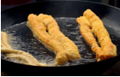

A. 油条在下沉过程中， $F_{浮}>G$ 
B. 油条浮在油面上时， $F_{浮}>G$ 
C. 油条浸没在油中时，受热体积膨胀， $F_{浮}$ 不变  
D. 油条在上浮过程中， $F_{浮}$ 等于它排开油受到的重力

二、多选题（本大题共**4**小题，共**12.0**分）

7. 甲、乙两个完全相同的圆柱形容器放在水平桌面上，容器内盛有不同种类的液体。将完全相同的实心物块 $A$、 $B$ 分别用一根不计质量的细线拉住并浸没在液体中， $A$、 $B$ 均不与容器接触，此时甲、乙两容器中液面相平，如图所示。已知细线对物块 $A$、 $B$ 的拉力大小相等且不为零，下列判断中正确的是(    )

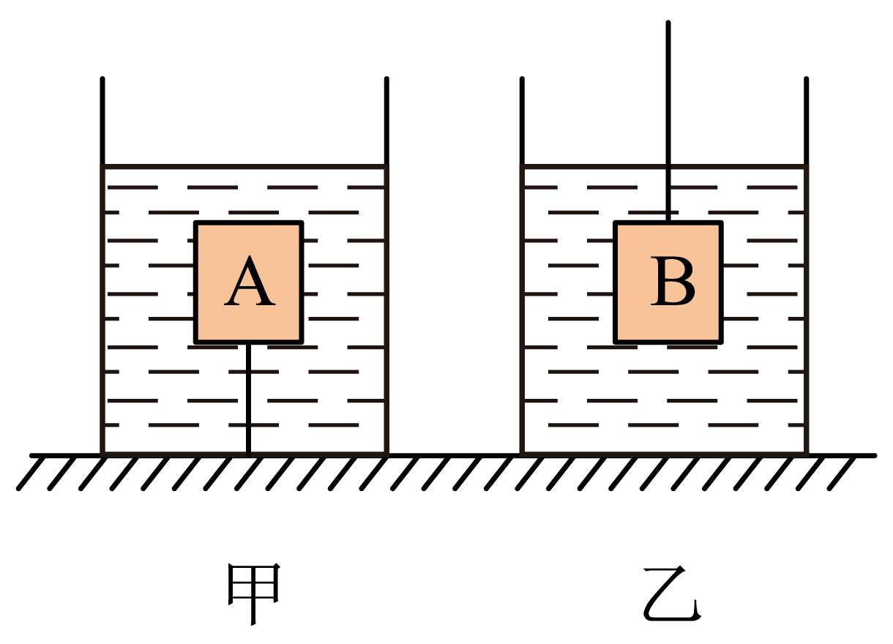

A. 物块 $A$ 受到的浮力大于物块 $B$ 受到的浮力  
B. 物块的密度等于两种液体密度之和的一半  
C. 剪断两根细线，物块都静止时，甲容器对桌面的压力小于乙容器对桌面的压力  
D. 剪断两根细线，物块都静止时，甲容器底所受液体压强大于乙容器底所受液体压强

8. 北京北师大实验中学校考模拟预测 $)$ 如图为小阳同学在体育测试中“原地掷实心球”的场景，图中虚线描绘的是实心球离开人手后运动的路径．若空气阻力可忽略不计，下列说法中正确的是(    )

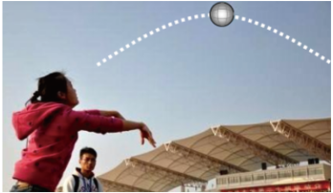

A. 球离开手后能在空中继续上升，是由于球具有惯性  
B. 球在离开手后的上升过程中，所受合力的方向竖直向上  
C. 球运动到最高点时，受到平衡力的作用  
D. 球最终落向地面，是因为球受到了重力的作用

9. 如图所示，这是小明在生活中经常遇到的一些场景，下列分析正确的是(    )

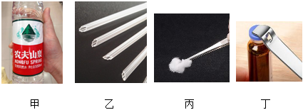

A. 如甲图，手拿小瓶保持竖直不动，当越用力捏小瓶时，小瓶受到的摩擦力就越大  
B. 如乙图，口服液的吸管外壁上有棱，这种形状的好处是可以增大摩擦力  
C. 如丙图，用镊子夹住酒精棉球，镊子相当于费力杠杆  
D. 如丁图，用开瓶器将口服液的瓶盖起开，此时开瓶器相当于省力杠杆

10. 在斜面上将一个重力为 $60N$ 的物体匀速拉到高处，如图所示，沿斜面向上的拉力为 $40N$，斜面长 $2m$、高 $1m$。把重物直接提升 $h$ 所做的功为有用功。下列说法正确的是(    )

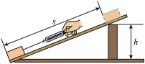

A. 斜面越缓，省力效果越弱  
B. 其它不变，增大斜面的倾斜程度，斜面的机械效率提高  
C. 此斜面的机械效率为 $66.7\%$ 
D. 物体受到的摩擦力大小为 $10N$

三、填空题（本大题共**7**小题，共**14.0**分）

11. 铅垂线是利用______ 的原理制成的。如图所示的水平仪可以检验一个平面是否水平，若把它东西方向放置，铅垂线锥体偏在水平仪中央刻度线的左方，说明此桌面的______ 边高选填“东”或“西”。

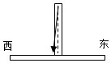

12. 图甲是商场里常用的垂直电梯和自动扶梯，图乙记录了小强乘坐电梯的 $s-t$ 图象。则他搭乘垂直电梯受到的支持力______搭乘自动扶梯受到的支持力 $($ 选填“大于”、“等于”或“小于” $)$；当随自动扶梯到达扶梯口时，若不小心，则会由于______向前倾倒。

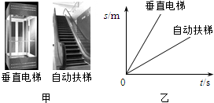

13. 如图所示，将管插入装有水的杯中，用嘴衔住 $A$ 管的上端能将水吸上来是利用了      ；把另一根吸管 $B$ 的管口贴靠在 $A$ 管的上端，往 $B$ 管中轻轻吹气，可看到 $A$ 管内的水面上升，原因是      ．

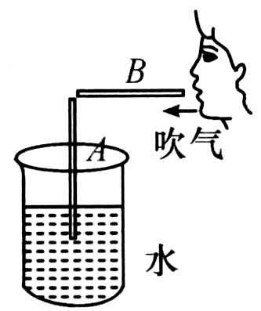

14. 中国女排回“娘家”漳州集训，如图是“跳发球”的动作分解，起跳前瞬间，人受到的重力和地面对人的支持力 $($______选填“是”或“不是” $)$ 一对平衡力，击球时，使手感觉到痛的施力物体是______。

|  |
| --- |
|  |

15. 如图所示，在水平桌面上堆放一摞相同的书，所有书的总重力为 $30N$，最下面书与桌面的接触面积为 $0.06m^{2}$，此时书对桌面的压强为 $(1)$ $Pa$      。若从这一摞书中水平抽出 $A$ 或 $B$ 中任意一本，抽出 $(2)$      书更容易。此现象表明滑动摩擦力的大小与      有关。

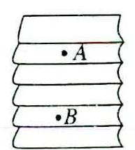

16. 如图所示的茶壶嘴与壶身相通，构成一个 $;$          水对壶底的压强 $($          填“大于”“等于”或“小于” $)$ 水对壶壁的压强 $;$ 茶壶的盖子上有一个小孔，          通过这个小孔作用到壶内的液面上，壶中的水便容易倒出来。

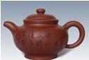

17. 如图所示，弹簧测力计左端固定在墙上，右端连接一个定滑轮，长木板 $B$ 放在粗糙水平面上，物块 $A$ 放在长木板 $B$ 上，细绳拴在 $A$ 上，跨过定滑轮后又拴在 $B$ 上。已知 $A$ 的质量为 $2kg$， $B$ 的质量为 $1kg$， $A$、 $B$ 之间的摩擦力为 $A$ 重的 $0.2$ 倍。现在 $B$ 右端挂一个质量为 $3kg$ 的物块 $C$，恰好能使 $B$ 做匀速直线运动，不计滑轮的各处摩擦阻力， $g$ 取 $10N/kg$。由此可知长木板 $B$ 的下表面受到的摩擦力大小为 $N$______ ，弹簧测力计的示数为______ 。

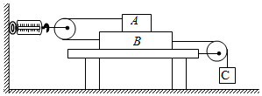

四、实验探究题（本大题共**5**小题，共**30.0**分）

18. 在探究“二力平衡条件”的实验中，实验装置如图所示。

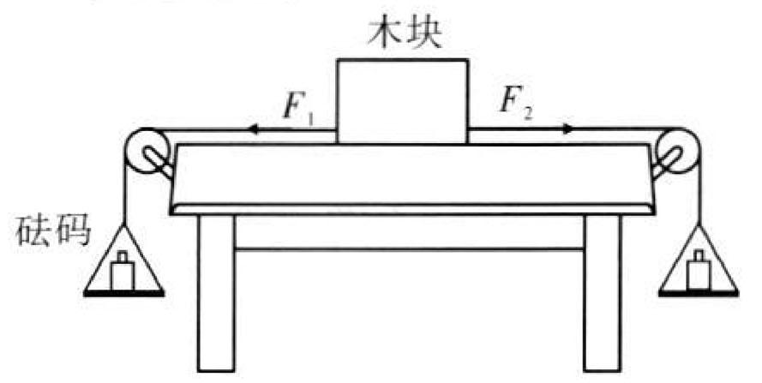

$(1)$ 实验操作时应该使木块放在__________桌面上。

$(2)$ 实验时，为了验证二力平衡时的两个力大小关系，向左盘和右盘同时放入等重的砝码，这时木块保持静止；但小明在实验时发现，若向左盘和右盘同时放入不等重的砝码时木块仍然保持静止状态，则产生这一现象的原因是__________；请你提出改进方案：_________________。

$(3)$ 现保持 $F_{1}$ 与 $F_{2}$ 相等，将物体扭转一个角度，松手后观察现象，设计这一步骤的目的是为了验证二力平衡时的两个力一定__________。

19. 在“探究阻力对物体运动的影响”实验中：

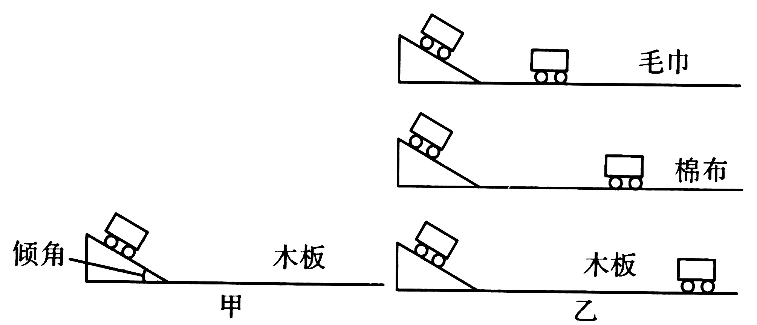

$(1)$ 小明调试实验装置时，将小车从斜面上 $A$ 处滑下，如图甲所示，小车滑出水平木板右端而掉落下去．为让小车不滑出木板，下列做法不可行的是_________．

*A*.小车仍从斜面 $A$ 处滑下，换一个更长的木板

*B*.增大斜面的倾角，小车仍从斜面上 $A$ 处滑下

*C*.斜面倾角不变，小车从斜面上 $A$ 处以下位置滑下

*D*.减小斜面的倾角，小车仍从斜面上 $A$ 处滑下

$(2)$ 调试成功后，小明每次均让小车从斜面上同一高度处滑下，让小车分别在毛巾、棉布和木板表面运动，最终小车静止时的位置如图乙所示．由此可得：小车受到的阻力越小，运动路程越 $.$_________进一步推理可知：若小车运动时所受阻力为零，小车将保持 $($__________________填运动状态 $)$．

$(3)$ 在上述实验中，小车在毛巾表面运动过程中的速度变化量 $($_________填“大于”“等于”或“小于” $)$ 在木板表面运动过程中的速度变化量．

20. 水平桌面上有满足实验要求的微小压强计， $A$、 $B$、 $C$ 三个烧杯中分别装有水、浓盐水和酒精，它们的液面相平。小阳利用上述器材探究液体压强与深度以及液体密度是否有关。

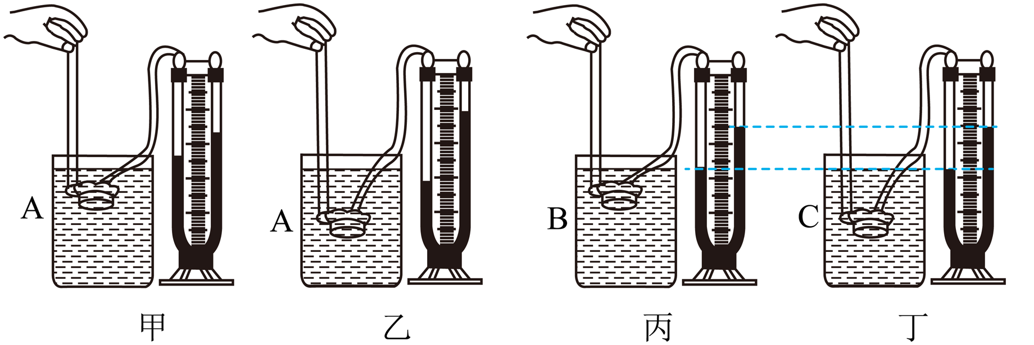

$(1)$ 小阳将已调好的微小压强计的探头浸没到 $A$ 烧杯的水中某一深度，如图甲所示，通过观察___________可以判断橡皮膜受到液体压强的大小；小阳改变微小压强计的探头浸没在水中的深度，如图乙所示，根据甲、乙所示的实验现象可以得到的结论是___________；

$(2)$ 接下来小阳继续进行探究，他将已调好的微小压强计的探头分别浸没到装有浓盐水和酒精的 $B$、 $C$ 两个烧杯中，当微小压强计的探头放入液体中不同深度时，实验现象如图丙、丁所示。已知浓盐水的密度大于酒精的密度，根据丙、丁所示的实验现象可以得到的结论是___________，理由是___________。

21. 小明和小聪通过实验探究“阿基米德原理”，选用了以下的实验器材：弹簧测力计、小吊桶、小石块、圆柱体、溢水杯、细线、小烧杯、铁架台、水。他们操作过程如图 $1a$、 $b$、 $c$、 $d$ 所示。 $(1)$ 
   
在 $a$ 和 $b$ 的操作中，弹簧测力计示数先吊着石块，再加上吊着小吊桶。在 $c$ 操作中，小明先向溢水杯中注水，直到溢水口流出水时，就停止加水，将小石块逐渐放入水中的过程中 $($ 小石块没有与容器接触 $)$，杯底所受的水的压强 $($______ 选填“变大”、“变小”或“不变” $)$，溢水杯对铁架台的压强 $($______ 选填“变大”、“变小”或“不变” $)$。当小石块浸没溢水杯中，溢出的水全部流入小烧杯，弹簧测力计的示数为 $F_{1}$ 如图 $c$ 所示，把小烧杯中的水全部倒入小吊桶中，此时弹簧测力计的示数为 $F_{2}$，如图 $d$ 所示，则排开的水的重力 $G_{排}$ 为 $N$______ 。 $(2)$ 
小明根据记录的实验数据计算出了小石块的密度为 $g/cm^{3}$______ ； $(3)$ 
小聪在完成 $d$ 步骤后保持器材状态继续实验，把弹簧测力计拆下，把小石块放入装有水的小吊桶中 $($ 水不溢出 $)$，然后把小吊桶放入溢水杯，发现小吊桶处于漂浮状态，溢水杯中水溢出，这个过程排出的水重为 $N($______ 忽略小石块所附带的水 $)$。 $(4)$ 
实验室中的另外一个小组发现弹簧测力计损坏，他们设计如图 $2$ 所示的测量圆柱体密度的方案，步骤如下： $①$ 
让小空筒漂浮在盛满水的溢水杯中； $②$ 
将圆柱体浸没在水中，测得溢出水的体积为 $20mL$； $③$ 
将烧杯中 $20mL$ 水倒掉，从水中取出圆柱体： $④$ 
将圆柱体放入小空筒，小空筒仍漂浮在水面，测得此时溢出水的体积为 $34mL$。由实验可知被测圆柱体的密度是 $g/cm^{3}$______ ，在实验步骤 $③$ 和 $④$ 中，若将圆柱体从水中取出后 $($ 表面沾水 $)$ 直接放入小空筒，测出的圆柱体密度将 $($______ 选填“偏大”、“偏小”或“不变”。

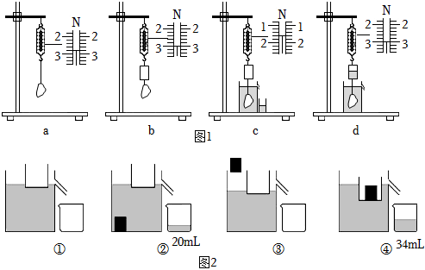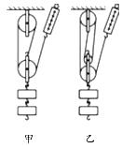

22. 某实验小组利用下图甲、乙所示的实验装置做“测滑轮组机械效率”的实验，实验数据如下表所示：

|  |  |  |  |  |  |
| --- | --- | --- | --- | --- | --- |
| 实验 次数 | 钩码重 $$C/N$$ | 钩码上升高度 $h/m$ | 绳端拉 力 $F/N$ | 绳端移动 距离 $s/m$ | 机械效率 |
| $$1$$ | $$4$$ | $$0.1$$ | $$1.8$$ | $$0.3$$ | $$74.1\%$$ |
| $$2$$ | $$4$$ | $$0.1$$ | $$1.6$$ | $$0.4$$ | $$62.5\%$$ |
| $$3$$ | $$6$$ | $$0.1$$ | $$2.4$$ |  |  |

$(1)$ 实验中应沿 $($______选填“竖直”、“水平”或“任意” $)$ 方向______拉动弹簧测力计，使钩码上升。 $(2)$ 
通过表中数据可分析出第 $2$ 次实验是用 $($______选填“甲”或“乙” $)$ 图所示装置做的实验。 $(3)$ 
通过第 $1$ 次实验和第 $2$ 次实验的数据分析可得出结论：使用不同的滑轮组提升相同的重物时，动滑轮的个数越多 $($ 动滑轮的质量越大 $)$，滑轮组的机械效率 $($______选填“越高”“不变”或“越低” $)$。 $(4)$ 
同学们 $]$ 再用第 $1$ 次实验中使用的装置做第 $3$ 次实验，表中第 $3$ 次实验中空缺的数据应为：绳端移动距离 $s=$ $m$______，机械效率 $η=$______。 $(5)$ 
比较第 $1$ 次实验和第 $3$ 次实验可得出结论：使用同一滑轮组，物体越______滑轮组机械效率越______。

五、简答题（本大题共**2**小题，共**10.0**分）

23. 我国很多城市都投放了共享单车 $($ 如图 $)$，既倡导了低碳生活，又方便了市民出行。骑单车还涉及了不少物理知识，现请你针对以下两条作出正确的解释。 $(1)$ 
当我们骑自行车前进时，如果遇到紧急情况，一般要先捏紧后刹车，然后再捏紧前刹车，或者前后刹车一起捏紧，为什么？ $(2)$ 
当遇到较陡的坡路时，人们骑“ $S$”形路线爬坡运用的物理原理是什么？

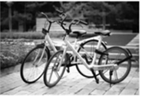

24. 北方人有吃饺子的习惯，刚包好的饺子，为什么放入水中会下沉，而过一会儿饺子会浮起来？

六、计算题（本大题共**2**小题，共**16.0**分）

25. 如图所示，水平桌面的正中央放着一个圆形鱼缸，鱼缸重为 $30N$，底面积为 $0.12m^{2}$，缸内有质量为 $32kg$ 的水和三条总质量为 $1kg$ 的鱼，此时水的深度为 $0.2m($ 已知 $ρ_{水}=1.0×{10}^{3}kg/m^{3})$。请计算：

$(1)$ 水对鱼缸底部的压强；

$(2)$ 鱼缸对桌面产生的压强。

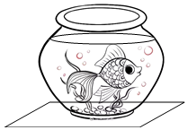

26. 小明同学用如图所示的装置将水送往高处。已知水桶的容积为 $18 L(1 L=1×{10}^{-3}m^{3})$。当匀速提升半桶水时，绳子自由端的拉力为 $75 N$。提水过程中克服桶重、绳重和摩擦做的额外功始终占总功的 $10\%$。 $(ρ_{水}=1.0×{10}^{3}kg/m^{3})$ 求：

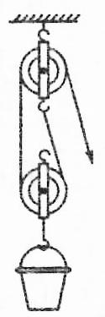

$(1)$ 水桶中装半桶水时水的重；

$(2)$ 动滑轮的重力；

$(3)$ 用该装置提水时的最大机械效率。